浙江大学2018年硕士研究生（含非全日制）复试分数线的基本要求
日期：2018-03-05 访问次数：414579次
一、基本要求
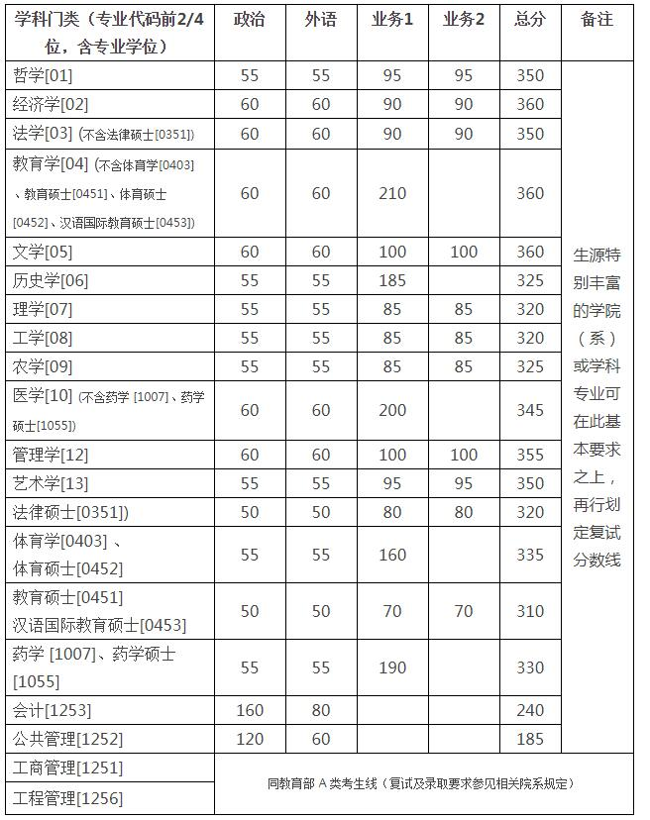
注：工商管理[1251]、公共管理[1252]、会计[1253]和工程管理[1256]、第一门考试科目为管理类联考综合能力

二、上表所列分数线（管理类联考除外）满足以下情况视同上线：若单科低1分，总分相应高20分及以上；单科低2分，总分高25分及以上；以此类推，单科每低1分，总分相应再提高5分。但单科不得低于5分(含5分)，且仅限1门单科。
三、工商管理硕士、工程管理硕士考生：凡在2017年参加提前批面试并评定为面试成绩优秀的考生，2018年联考成绩达到国家A类线且政治考试合格者，可免复试直接获得预录取资格。
四、强军计划考生、对口支援西部地区高校定向培养的考生：各门单科成绩不低于50分，且总分不低于300分可参加复试。
五、国家少数民族高层次骨干人才培养计划、退役大学生士兵专项计划考生，同时满足以下成绩要求的考生可参加复试：
（1）总分成绩要求：依据所报考专业在表中基本分数线的总分降低10%。
（2）单科成绩要求：满分为100分的科目成绩不低于50分，满分为150分的科目成绩不低于75分，满分为200分的科目成绩不低于100分，满分为300分的科目成绩不低于150分。
六、工程师学院单独考试、公共管理学院公共管理硕士国家少数民族高层次骨干人才培养计划（西藏定向班）复试分数线另行公布。
七、各类加分政策按教育部统一规定的范围和标准执行，符合条件的考生请在3月8日前持相关证明和证件向我校研究生招生处提出申请。
八、具体复试时间和方案请关注各学院（系）网上通知。

